Технологическая карта урока «Christmas traditions»
Класс: 3 классы
Тема урока: «Christmas traditions in Britain»
Цель урока: познакомить учащихся с рождественскими традициями Англии
Задачи:
Образовательные: закрепить лексику по теме «Christmas»;формировать коммуникативную компетентность в общении и сотрудничестве со сверстниками; выполнить упражнения с целью расширения кругозора и знаний учащихся.
Воспитательные: сформировать положительное отношение к культуре стран изучаемого языка.
Развивающие: стимулировать интерес к изучению английского языка, сформировать положительное отношение к изучению языка, развить навыки групповой деятельности, развить творческие способности учащихся через игровую деятельность.
Планируемые результаты:
Личностные УУД: мотивация и интерес к изучению английского языка;
Предметные УУД: вести элементарный диалог; владеть изученным лексическим материалом; воспринимать на слух вопросы и ответы.
Коммуникативные УУД: слушать и понимать речь других; учиться работать в группе; уметь высказать свое отношение к предложенной теме.
Познавательные УУД: получать интересующую информацию; делать выводы в результате совместной работы класса и учителя; устанавливать причинно-следственные связи; осуществлять синтез составления целого из частей.
Регулятивные УУД: определять и формулировать цель деятельности на уроке с помощью учителя; проговаривать последовательность действий на уроке для решения учебно-познавательной задачи; работать по предложенному учителем плану.

Этап занятия | Деятельность  учителя | Деятельность учащихся
 | Осуществляемые действия | познавательная |  | коммуникативная |  | регулятивная
 |  | Осуществляемые действия | Формируемые способы деятельности | Осуществляемые действия | Формируемые способы деятельности | Осуществляемые действия | Формируемые способы деятельности
Организационный период | Good afternoon! I’m glad to see you!  How are you?  Добрый день! Рада вас видеть. Как дела?  I’m fine, thank you.  У меня всё хорошо, спасибо.  Take your seats.  Займите свои места. | Учащиеся настраиваются на работу на уроке | Мотивировать познавательный интерес учащихся к обучению | Good afternoon, our teacher!  I’m glad to see you, too.  I’m fine. And how are you?  Добрый день, учитель. Мы рады вас видеть. У меня всё хорошо. А как у вас? | Слушать, отвечать и реагировать на реплику адекватно речевой ситуации | Учащиеся настраиваются на работу на уроке | Уметь организовывать работу на уроке
Речевая разминка | What date is it today?  Какое сегодня число?  What’s the weather like today?  Какая сегодня погода?  What season is it?  Какое сейчас время года?  What month is it?  Какой сейчас месяц? | Учащиеся отвечают на вопросы, выполняя речевую разминку | мотивировать познавательный интерес учащихся к обучению | Today is the 23rd of December.  Сегодня 23 декабря  The weather is cold/sunny/gloomy/warm…  Погода холодная/солнечная/пасмурная/тёплая…  It is winter.  Сейчас зима.  It is December.  Сейчас декабрь. | Слушать, отвечать и реагировать на реплику адекватно речевой ситуации. | Учащиеся настраиваются на работу | Оперативно настраиваться на урок
Целеполагание | Now, we are going to have an unusual lesson.  Сегодня у нас будет необычный урок.  We’re going to have a quiz.  Сегодня мы проведём викторину.  Your task is to guess the topic of the quiz.  Ваше задание угадать тему викторины.  Look at the screen, please. Here you can see a riddle. Solve the riddle, please.  (Приложение 1).  Посмотрите на экран. Перед вами загадка. Отгадайте загадку и дайте ответ.  Well done. Our topic is Christmas.  Молодцы. Тема нашего урока «Рождество». | Учащиеся предполагают тему урока | Развить умственную и мыслительную активность учащихся | Учащиеся отгадывают загадку:  Christmas | Самостоятельно определить тему урока. | Учащиеся принимают активное участие в осуществлении целей и задач урока | Используя полученные знания и языковую догадку, выполнить поставленную задачу.
Актуализация знаний | When do British people celebrate Christmas?  Когда в Британии отмечают Рождество?  What do they usually decorate at Christmas?  Что они обычно украшают на рождество?  Who gives presents to children?  Кто дарит подарки детям?  Where does Santa Claus put presents?  Куда Санта Клаус кладёт подарки?  What do people usually cook at Christmas?  Что люди традиционно готовят на Рождество?  Well done. You know a lot about Christmas. And now let’s play a game. We are going to have a quiz.  Молодцы. Вы так много знаете. А теперь давайте проведём викторину. | Учащиеся отвечают на вопросы учителя | Развить умственную и мыслительную активность учащихся | Учащиеся внимательно слушают и отвечают на вопросы:  They celebrate it on the 25th of December.  Отмечают 25 декабря.  The usually decorate houses/ Christmas trees.  Они обычно украшают дома и рождественскую ель.  Santa Claus  Санта Клаус.  He puts it into the children’s stockings.  Он кладёт подарки в детские чулки.  They cook turkey with vegetables and Christmas pudding.  Они готовят индейку с овощами и рождественский пудинг. | Слушать, отвечать и реагировать на реплику адекватно речевой ситуации. | Учащиеся вспоминают лексику по теме «Christmas» | Оперативно настраиваться на урок
Объяснение правил викторины. | Before we start, let’s divide into two teams.  Прежде чем начнём, давайте разделимся на 2 команды.  Let’s choose the leader of the team and the name of your team.  Давайте выберем командира каждой команды и название команды.  Now, let’s look at the screen. Here you can see five categories with points. You should choose one category and points which you want to get, and then answer the question from this category. The winner of this quiz will be the team which gets more points  Теперь посмотрите на экран. Перед вами 5 категорий с баллами. Вам нужно выбрать одну категорию и количество баллов, которые хотите получить. Затем нужно ответить на вопрос. Выигрывает та команда, которая наберёт больше всего баллов. | Учащиеся внимательно слушают правила викторины. | Развить умственную и мыслительную активность учащихся | Дети называют названия команд и выбирают капитанов. | Умение работать в команде и формирование положительного отношения к окружающим. | Учащиеся внимательно слушают и выполняют, поставленные учителем задачи. | Учащиеся настраиваются на выполнение задач.
Проведение викторины | So, let’s start our quiz.  Итак, начнём нашу викторину. | Учащиеся принимают активное участие в викторине, используя полученные знания на предыдущих уроках | Развить умственную и мыслительную активность учащихся | Дети отвечают на вопросы викторины, используя полученные на предыдущих уроках знания. | Формируют уважительное отношение друг к другу, учатся принимать коллективное решение. | Совместно договариваться о правилах общения в совместной деятельности.  Учиться выполнять различные роли в группе (лидера, исполнителя) | Формирование умения работать в коллективе
Разминка | Well, the quiz is over. You were very active and now let’s have a rest and sing one song.  Итак, викторина завершена. Прежде чем подводить итоги, давайте немного отдохнём и споём рождественскую песню (Jingle Bells) | Учащиеся делают перерыв от умственной активности и поют песню. | Сделать перерыв для переключения внимания. | Дети поют песню | Учащиеся заучивают рождественскую песню и больше проникаются духом рождества. | Формирование благоприятной атмосферы на уроке и формирование устойчивых связей внутри группы. | Учащиеся выполняют требование учителя.
Подведение итогов | So, the winner is…  Итак, победителем стала команда ….  Congratulations!  Мои поздравления!  Учитель подводит итоги и вручает призы. | Учащиеся ждут результатов. | Подвести итог мероприятия | Дети подводят итог | Оценивать свою работу, адекватно воспринимать информацию учителя или товарища, содержащую оценочный характер отзыва о работе. | Учиться совместно с учителем и другими учениками давать эмоциональную оценку совместной деятельности | Учится делать выводы в результате совместной работы.
Рефлексия | You know,  in Britain people decorate a Christmas tree with baubles. So, do you like to decorate the tree?  And now, let’s decorate our Christmas tree.  А сейчас, давайте украсим нашу елку и выразим свое отношение к нашему мероприятию. На доске висит ёлка – если мероприятие очень понравилось, то дети украшают елку красными шариками, если понравилось мероприятие, то украшают ёлку жёлтыми шариками, а если урок не понравился, то под ёлку кладут уголь.  Помимо этого, дети говорят, что им понравилось/не понравилось.  (Приложение3)  - Thank you for the lesson. Good bye. | Учащиеся выражают своё мнение по поводу мероприятия, говорят, что им понравилось и не понравилось | Выразить своё мнение | дети клеят шарики на ёлку, высказывают своё мнение, используя конструкции  I like….  I don’t like… | Учащиеся оценивают свою работу на уроке | Развить систему умений и навыков учащихся | Выражать своё мнения на английском языке.

Приложение 1
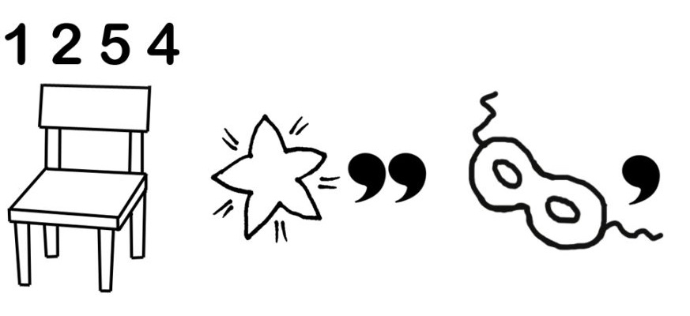
Приложение 2
Презентация «Christmas quiz»
Приложение 3
- I like it very much
- I like it.
- I don’t like it.

